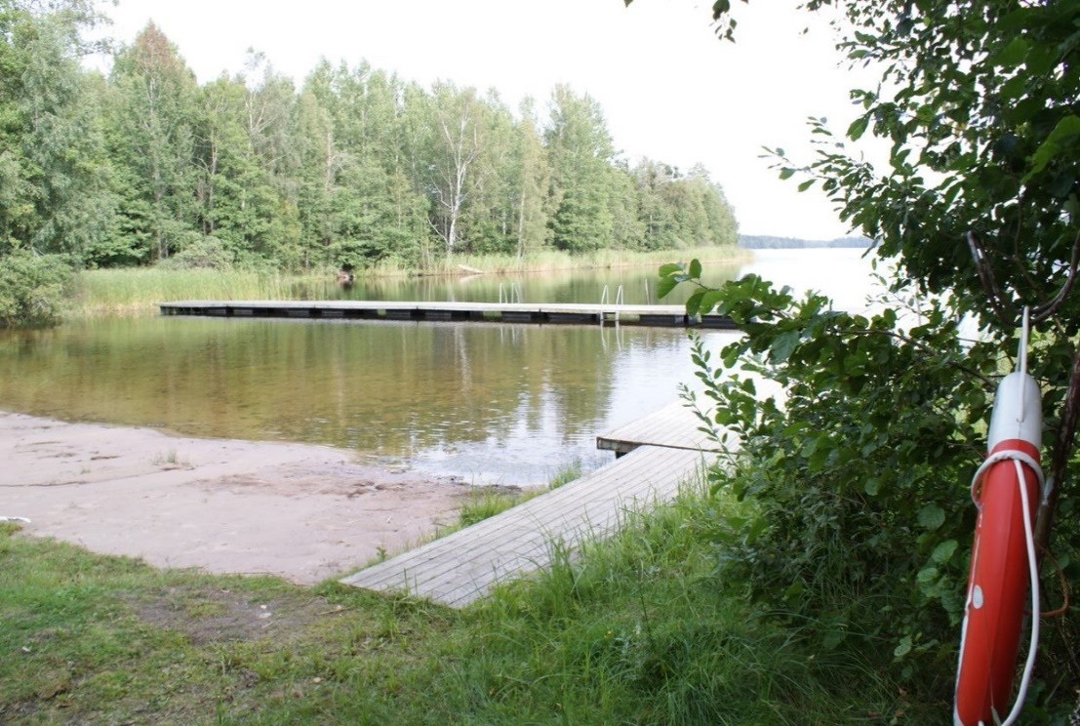

Nyhetsbrev maj
Nu kommer värmen och vad vi har längtat! Gräset är grönt och badtemperaturen kan bara bli bättre.

Vad har hänt?
Tack för ert deltagande under Föreningskonferensen! En dag som blev väldigt lyckad tack vare er närvaro.
Vilka fantastiska cuper och läger vi haft, så många glada och nöjda besökare som varit i våra anläggningar och i vår kommun, tack till Katrineholms innebandy, KAIK handboll och KSK fotboll för väl genomförda arrangemang. Bra reklam för Katrineholms kommun!

Vad har vi framför oss?
Lokalbokningen har sin mest hektiska period just nu, is-säsonger och inomhussäsongen ska planeras. Vi har många lägerkunder som kommer till oss under sommaren vilket också kräver god planering.
Konstgräsplanen vid Järven är inte öppen för matchbokning, förutom vid större arrangemang.
Vi ber er föreningar som har bokningar i sport- och gymnastikhallar att inte ställa upp ytterdörrar med skor, soptunnor eller dylikt. Det har förekommit larm där dörrar har glömts att stängas.
OBS! Simhallen kommer att hållas stängd från och med 1/6 på grund av renoveringsarbete. Planerad öppning är tisdag v 32.
Minnesanteckningar på webben
Anteckningar från föreningsträffar och möten så som till exempel idrottstrategiska gruppen finns att hitta här.
Nytt på sportcentrum
Emma Nyberg kommer från v 21 att vara ny vikarie i Lokalbokningen, vi hälsar henne välkommen och hoppas på förståelse med att vara ny på jobbet. Patricia Söderberg kliver på arbetet som föreningskonsulent efter semesterperioden.
Ny E-tjänst!
För er som har gamla sponsorskyltar och för er som har nya sponsorer på gång finns en ny e-tjänst ”Ansökan om reklamplats i kommunens idrottsanläggningar”. Viktigt är att alla som redan har reklam/sponsorskyltar uppsatta i någon av anläggningarna SKA ansöka.
Föreningsservice med lokalbokning ska ut och inhämta lite kunskap och nya erfarenheter den 1/6, därför kommer telefontiden för lokalbokning vara stängd. Det går bra att maila, svar kan inväntas den 2/6.

Tips!
Finansieringsstöd för feriejobb
Region Sörmland följer upp tidigare års satsningar för att skapa meningsfulla feriejobb åt sörmländska ungdomar.
Bidraget delas ut till föreningar, kommuner och verksamheter inom Region Sörmland för att generera arbete åt ungdomar.
Stödet faller ut under förutsättning att formellt beslut fattas av Regionstyrelsen den 16 maj.
Om stödet är aktuellt för er att söka – läs mer och ansök via vår hemsida, utvecklasormland.se/feriejobb. Ansökan öppnar den 8 maj, vi rekommenderar er att söka så snart ni kan!

Bidrag för kvinnors verksamhet i områden med socioekonomiska utmaningar
Medlen ska bidra till att förbättra kvinnors och flickors förutsättningar att organisera sig, bedriva verksamhet och engagera sig i lokalsamhället. Sök senast 30 maj.
Läs mer på Jämställds myndighetens hemsida Verksamhetsbidrag i områden med socioekonomiska utmaningar | Jämställdhetsmyndigheten (jamstalldhetsmyndigheten.se) och bifogade dokument.

Idrott för 65+!
För ett friskt åldrande är det angeläget att vara både fysiskt och socialt aktiv.
Har din idrottsförening tankar på att starta ny eller utveckla befintlig verksamhet för målgruppen 65+ är ni varmt välkomna att kontakta RF-SISU Sörmland för dialog om hur de kan stötta er.

Sköna försommarhälsningar – Britt, Emma och Patricia

